Студија на случај
Наслов на Студија | Етно арт Pavlović
Клучни зборови | Етно, уметност, уметнички занает
Обезбедено од | REDASP
Јазик | АНГЛИСКИ
Студија

Уметничката работилница ЕТНО-АРТ се наоѓа во селото Блазнава, на 15 километри од општина Топола во Србија.  Јас се викам Данијела Павловиќ и сум сопственик на работилницата од 2002 година.Живеам во здрава средина со моето семејство и сум мајка на две деца. | 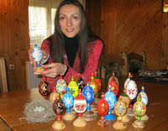
Секојдневно изработувам и сликам сувенири, корисни предмети од дрво, кожа, стакло, керамика и ткаенина. Со бојадисување на стар реставриран мебел, украсување и бојадисување на Етно простори од различни намени. Неуморно се трудам да се погрижам сите мои сувенири и предмети да бидат оригинални, обложени со уникатни идеи, засновани на традицијата, костимот, везот и фолклорот на Шумадија.
Детали од секојдневниот живот во Шумадија.
Во мојата мала производствена работилница, каде што сè е создадено со четка на начин познат само за мене. Со љубов, внимание, волја и желба се трудам, и успевам, да внесам шмек на оригиналност и оригиналност во секој традиционален артикал на Шумадија и да го прилагодам на денешниот. Водени од мислата дека „ПРИОРИТЕТ Е ДА БИДЕШ ТОА ШТО СИ“ потврди и општеството во кое живеам и работам.

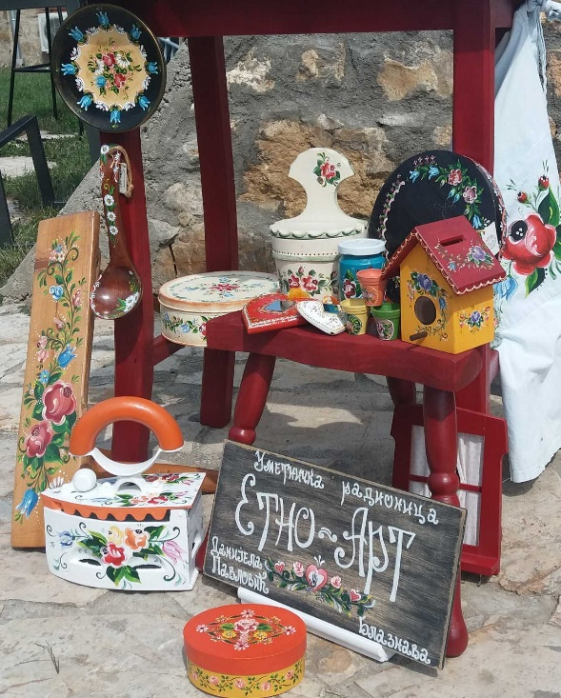 | Така, во 2012 година сите мои сувенири и корисни предмети беа заверени со „СЕРТИФИКАТ ЗА АНТИЧКИ И УМЕТНИЧКИ ЗАНАЕТИ“ на Министерството за економија на Република Србија и регистрирани под реден број 0459 за ракотворби. Мојот повеќегодишен труд и работа е обележан со многу признанија и награди.  Едно од тие признанија е „МАЈСТОРНО ПИСМО“ во 2011 година, кое ми го додели „Културно-историскиот центар на српската круна“ задолжен за зачувување на српското културно наследство.
Љубовта кон мојата работа не ја мерам со пари, туку со воздишките и насмевките на луѓето кои ми влеваат верба и надеж во она што го создавам секој ден!
Референци (ако има) | https://etnoart.rs/  www.facebook.com/u.t.etnoart.daca  Instagram: danijela_etnoart_pavlovic79
Вид на материјал | Студија на случај

